前言
非常感谢使用本公司生产的无纸记录仪。
本手册提供对无纸记录仪使用时关于安装、运行操作、参数设计、故障诊断等方面的方法，在使用无纸记录仪之前，敬请仔细阅读本手册并妥善保管在便于随时翻阅处。

装箱物品

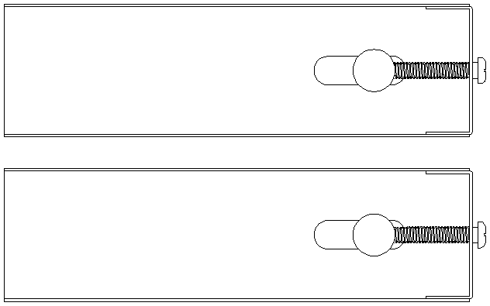


中长图彩色无纸记录仪 安装支架（2根） 使用说明书



产品合格证/保修卡 数据管理软件光盘
序号 | 名称 | 单位 | 数量 | 备注
1 | 无纸记录仪 | 台 | 1
2 | 安装支架（含螺钉） | 根 | 2 | 用于盘式安装固定
3 | 说明书 | 本 | 1
4 | 产品合格证/保修卡 | 份 | 1
5 | 数据管理软件（光盘） | 张 | 1
6 | 优盘 | 个 |  | 可选配件
7 | RS-232C通讯线 | 根 |  | 可选配件
8 | RS-232C/485转换模块 | 个 |  | 可选配件
9 | 微型打印机（含电源） | 台 |  | 可选配件
注意事项
- 开箱时如发现仪表因运输而致的破损，请与厂家联系
- 本系列仪表适用于一般工业场合，如有特殊的使用要求请另行设置保护装置
- 为了您和仪表的安全，请勿带电安装。请使用额定电压的供电电源，正确接线，妥善接地，接通电源后，请不要触摸仪表后部的接线端子，以防触电
- 仪表请安装在室内，安装位置请保证通风顺畅（以防仪表内部温度过高），避开风雨和太阳直射，切勿在下列场合中安装：
- 温度和湿度超过使用条件的场合
- 有腐蚀性、可燃性或爆炸性气体的场合
- 有大量粉尘、盐及金属粉末的场合
- 水、油及化学液体易溅射到的场合
- 有直接振动或冲击的场合
- 电磁发生源的场合
- 仪表在靠近电源动力线、强电场、强磁场、产生静电、噪声或交流接触器等干扰的场合应采取相应的屏蔽措施
- 为避免测量误差，传感器是热电偶时，请使用相应的补偿导线 传感器是热电阻时，要使用三根规格相同而且电阻值小于10Ω的铜导线，否则会造成测量误差
- 为延长仪表的使用寿命，请定期进行保养和维护。请勿自行维修和拆卸仪器。擦拭仪表时请用干净软布，切勿蘸取酒精、汽油等有机溶剂清扫，可能造成变色或变形
- 如果仪表有进水、冒烟、异味、异响等情况时，请立即切断供电电源，停止使用并及时与供货商或我公司取得联系

目 录
第一章 概述---------------------------------------------------------------5
第二章 技术指标---------------------------------------------------------6
第三章 安装接线---------------------------------------------------------9
3.1 仪表尺寸--------------------------------------------------------9
3.2 开孔尺寸--------------------------------------------------------9
3.3 仪表安装-------------------------------------------------------10
3.4 仪表接线-------------------------------------------------------11
3.4.1 接线方法--------------------------------------------------11
3.4.2 端子说明--------------------------------------------------12
3.4.3 端子示意图-----------------------------------------------13
3.4.4交/直流电源输入接线-----------------------------------14
3.4.5输入/输出信号接线--------------------------------------15
3.4.6继电器触点输出接线------------------------------------16
3.4.7变送器接线-----------------------------------------------16
3.4.8通讯接口定义及接线------------------------------------17
第四章 基本操作及运行画面-----------------------------------18
4.1 仪表按键------------------------------------------------------18
4.2 使用模式------------------------------------------------------19
4.3 仪表按键------------------------------------------------------19
4.4 总貌/流量画面-----------------------------------------------20
4.5 棒图画面------------------------------------------------------22
4.6 实时曲线------------------------------------------------------23
4.7 历史曲线------------------------------------------------------24
4.8 PID画面-------------------------------------------------------25
4.9 报警列表------------------------------------------------------26
4.10 掉电列表----------------------------------------------------27
第五章 组态及辅助操作-----------------------------------------------28
5.1 组态-----------------------------------------------------------28
5.2 系统组态------------------------------------------------------29
5.3 输入组态------------------------------------------------------31
5.4 输出组态------------------------------------------------------35
5.5 通讯组态------------------------------------------------------36
5.6 打印组态------------------------------------------------------38
5.7 备份组态------------------------------------------------------39
5.8 控制组态------------------------------------------------------40
5.9 提示说明及辅助界面----------------------------------------41
5.10 显示组态----------------------------------------------------42
5.11 查询组态----------------------------------------------------43
第六章 故障分析及排除-----------------------------------------------44
第七章 服务指南--------------------------------------------------------45
附录一 位号修改--------------------------------------------------------46
附录二 流量运算公式及仪表系数-------------------------------------51
附录2.1 质量流量运算公式-------------------------------------51
附录2.2 仪表系数------------------------------------------------51
附录三 补偿类型及常用气体标密-------------------------------------52
附录3.1 介质补偿类型------------------------------------------52
附录3.2 常用气体标况密度-------------------------------------53
附录四 流量使用实例--------------------------------------------------54
附录五 PID控制回路应用举例---------------------------------------56

第一章 概述
  - 概述
随着工业现场的日渐规模化、集中化和复杂化，多通道数据采集处理及控制、复杂信息彩色显示、触屏操作等应用越来越深受现场用仪单位的欢迎，因此一款数据处理能力强、运行可靠性高、记录存储容量大、显示内容丰富、计算性能出色及系统事件响应迅速的卓越产品很有必要。我司研发的中长图彩色无纸记录仪,其非凡的性能使得在应用工业更高强度任务更复杂数据处理的同时，也能长期保持系统的高稳定性运行主要应用于石油石化、化学化工、造纸塑胶、纺织印染、冶金建材、科教国防、生物医疗、市政环保、能源计量、食品粮油、烟酒饮料、设备制造、设备成套及农林畜牧渔等各行业。

- 特点
- 显示功能多样化
总貌画面、棒图画面、实时趋势曲线画面、历史曲线追忆画面、列表查询画面等多种不同元素画面来显示仪表信息，其显示信息量大、分辨率高、画面清晰、界面友好
- 输入功能齐全
全隔离万能输入，可同时输入多种信号，无需更换模块，通过软件组态即可，通用性强
- 选配/附加功能丰富
- 选配功能：数据备份、串口通讯、串口打印、报警功能、馈电输出、变送输出、流量累积、以太网功能、PID控制等
- 附加功能：定批量控制、继电器延时、报警延时等
- 适用性、可靠性强
日常维护工作量非常小、运行费用低、应用领域广泛、抗干扰性能好、稳定性高、响应速度快、转存数据兼容性强

第二章 技术指标
- 显示
屏幕： 10.4英寸真彩TFT LCD（800*600点阵）
精度： 实时显示：±0.2% F.S.
追忆精度：±0.2% F.S.
（注：热电偶应去掉冷端误差）

- 处理器
采用高性能的ARM Cortex-M3 32位的RISC内核，可同时实现多路信号采集、记录、显示和多路报警

- 存储模块
采用大容量并行NAND FLASH闪存芯片存贮历史数据，采用串行FRAM存储芯片存贮系统配置参数等关键信息

- 输入功能 输入规格：全隔离万能输入，最大支持48路模拟量输入
电压输入：0-5V、1-5V、0-20mV、0-100mV
电流输入：0-10mA、4-20mA、0-20mA
电阻输入：Res
频率输入：频率信号（PI）（频率范围：0-30000HZ）
热电阻：PT100、Cu50、G53、Cu100、BA1、BA2（要求三线电阻平衡，引线电阻<10Ω）
热电偶：S、B、K、T、R、E、N、J
辐射高温计：F1、F2
钨铼：WRe3-25、WRe5-26
注意
- 其它输入信号（如开关量输入（DI）、脉冲量输入（PI））或分度号（如PT1000）需在订货时注明
- 输出功能
配电输出：最多支持16路变送器隔离配电+24VDC，标准配电≤30mA（最大负载能力可定制），支持其他规格隔离配电（如12VDC、5VDC配电输出）
变送输出：最多支持8路通道的标准电流【4-20mA或0-20mA或0-10mA】变送输出，负载能力750Ω（最大），方便了显示仪表或DCS/PLC的采集，实现了信号的长距离传输
继电器报警输出：最多支持24路继电器报警输出，触点容量1A@250VAC/1A@30VDC，可组态上上限、上限、下限、下下限报警

- 通讯打印
通讯接口：RS232C或RS485，支持Modbus RTU协议，波特率----（1200、4800、9600、19200、38400、57600）
以太网接口：标准RJ-45以太网接口
打印接口：RS232C直接连接微型打印机，波特率1200

- 记录功能
记录容量： 64/128/192/248MB（FLASH容量可选择）；
记录间隔：1秒至240秒，共分11档：
1/2/4/8/12/24/36/60/120/180/240秒可选；
记录时间：记录时间的长短与FLASH存储器容量、输入点数、记录间隔有关，计算公式如下（代入数值的单位要与公式中一致）：
$Q=$

- 数据转存
数据备份和转存：支持USB 1.1 、2.0 优盘，支持1G到32G的U盘进行数据转存，兼容性强，可兼容市面上绝大多数的U盘（推荐使用工业版优盘）

- 供电电源
供电电源：100~240VAC（额定电压220VAC），50/60HZ交流电源供电，支持24VDC（18VDC-36VDC）直流电源供电（直流供电需在订货时注明）

- 保护功能
断电保护： 内置存储器保护参数和历史数据，断电后永久保存
时钟保护： 集成硬件时钟，掉电后也能准确运行

- 误差精度
热电偶冷端补偿误差： ±2℃
时钟误差： ±2 秒/天

- 工作环境【禁止在易燃、腐蚀性环境下工作】
工作温度： 0～50℃（避免日光直晒）
相对湿度： 0～85%R.H（无凝结）
海拔高度： <2000m（特殊规格除外）

- 运输和贮存环境
运输和贮存温度： -20～60℃（避免日光直晒）
运输和贮存湿度： 5～95%R.H（无凝结）

- 仪表净重
净重：≤6.5Kg

注意
- 技术指标为本系列仪表通用指标，功能配置请以实物为准。
- 技术指标若有与实物仪表不相一致时，请以实物为准。

第三章 安装接线
3.1 仪表尺寸
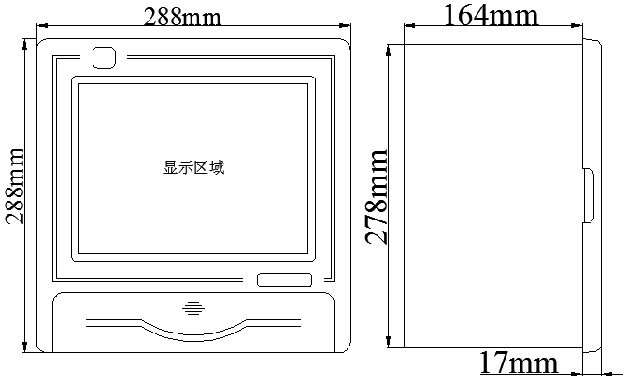

3.2 开孔尺寸
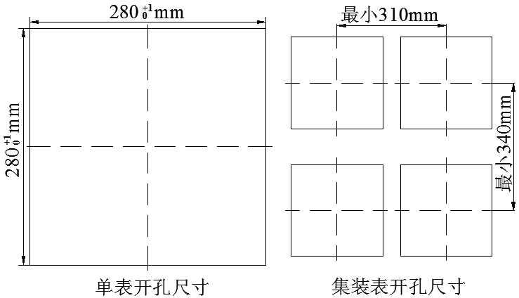

注意
- 当集装表安装时，应参考上图中推荐的仪表间最小间距，以保证必要的散热及装卸空间。
3.3 仪表安装
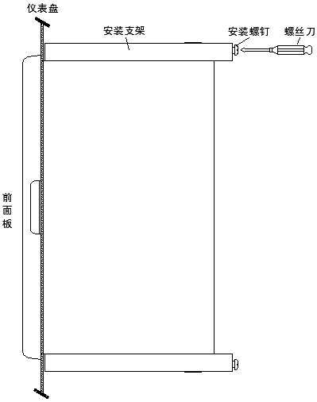

安装方法：
  - 步骤1：将仪表从安装面板（请使用钢板）前方推入安装孔中。其中安装面板厚度为（2.0~6.0）mm。
  - 步骤2：用仪表所带的安装支架如上图所示安装（仪表左右两侧各安装两个支架，仪表盘安装支架所用螺丝是M6标准螺丝）。
  - 步骤3：仪表表体安装完毕后，即可进行信号线和电源线的连接。

3.4 仪表接线
3.4.1 接线方法
建议用带绝缘套的U型压线端子（信号端子为M3螺钉）。


为提高仪表的安全性，接线时请遵守下述警告：
注意
  - 为防止触电，请在接线钱确认供给电源已切断。
  - 为防止火灾，请使用双重绝缘线（电源线建议使用截面积≥0.75mm²的导线；继电器输出接线需耐电压性强，截面积≥0.5 mm²的导线）。
  - 在电源回路中请设置空气开关，将本表与总电源隔开。
  - 牢固地拧紧端子螺丝。拧紧力矩：0.5N.m（5kgf.cm）。
  - 在接好电源线后应接上电源检查仪表是否正常，在此之前请勿连接信号线，待确认仪表能够正常工作之后，断开电源再进行信号线的连接。
  - 测量回路与电源回路需分开铺设，测量对象最好不是干扰源，一旦无法避免，请将测量对象和测量回路绝缘，并将测量对象接地。
  - 对于静电产生的干扰，使用屏蔽线较好。
  - 对于电磁感应产生的干扰，将测量回路接线等距离密集绞接较好。
  - 如果将输入接线与其他仪表并联，会相互影响测量值。不得已需要并联时需注意在运行中请不要开关其中一个仪表的电源，这样会对其他仪表产生不良影响。热电阻原理上不能并联，电流信号原理上不能并联。
  - 热电偶输入时请不要使用散热效果好的粗线（建议使用截面积＜0.5mm²的线），注意尽量不要使外部气温变化（特别是附近排气扇的开关会产生较大温度变化）。铂电阻输入时每根引线电阻应小于10Ω（引线阻值相同）。
端子名称 | 说明
L/+、N/-、 | L为交流电源相线端，N为交流电源零线端，为接地端，+为直流电源正端，-为直流电源负端，直流供电时请在订货时注明
串口通讯接口 | RS232C或R485通讯接口/串口打印接口(其中2脚为RXD仪表信号接收端，3脚为TXD仪表信号发送端,5脚为信号地端，7脚为485A，8脚为485B，RS232C和RS485通讯不可同时使用)
LAN网口 | 以太网RJ45接口
R01~R24 | 继电器输出接口，规格1A /250VAC@1A /30VDC
P+、P- | 24VDC馈电输出正端、负端
B、C、D | 采样信号端，具体信号接线参见相关接线图
3.4.2 端子说明

3.4.3 端子示意图（实物为准）
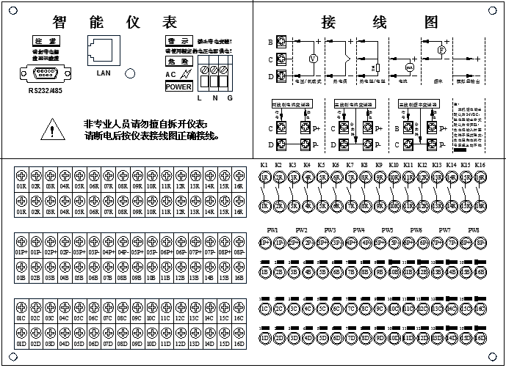

1-16通道版
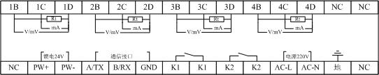

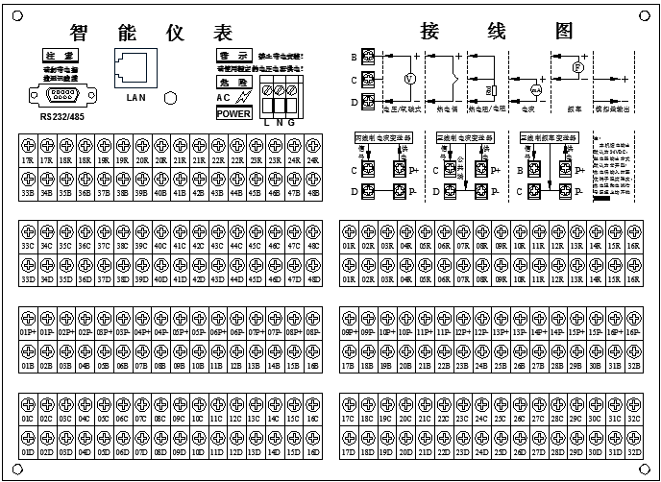

17-48通道版

3.4.4 交/直流电源输入接线
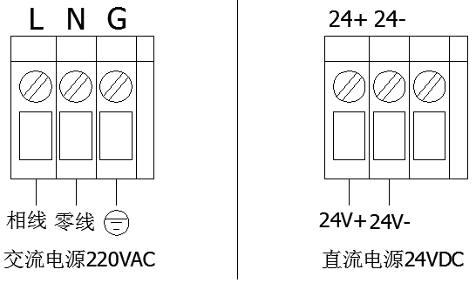

注意
- 工程现场的电源输入方式必须与仪表本身提供的电源输入方式相一致。
- 工程现场的供电电压须限制在仪表的承受电压范围内。
3.4.5 输入/输出信号接线
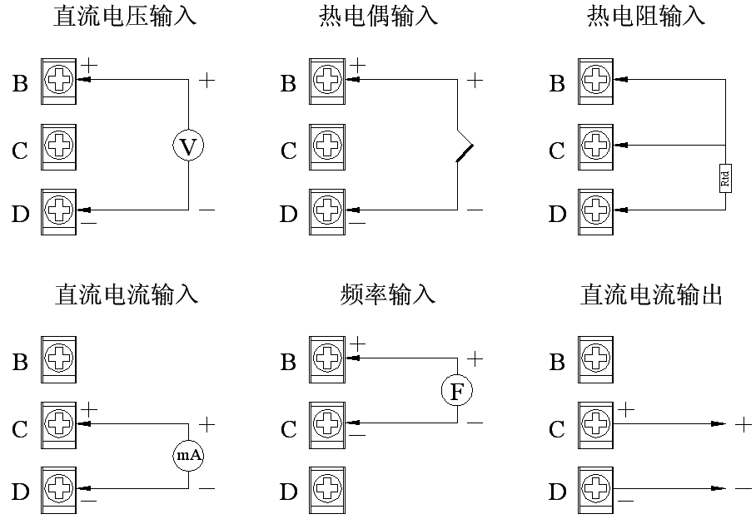

注意
- 开关量输入需在订货时说明，一旦某通道输入信号为开关量信号时，此通道将不再支持模拟量、热电阻、热电偶等信号。
- 其他信号如Pt1000、0-10V等需在订货时说明。

3.4.6 继电器触点输出接线
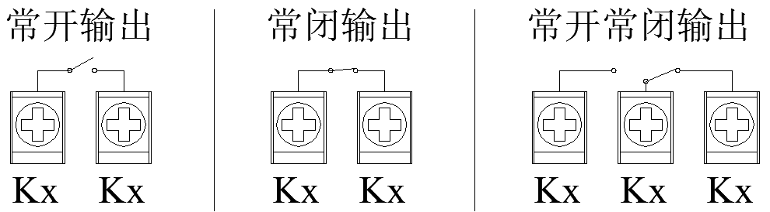

注意
- 接线导线截面积:0.5～2.5mm²，转矩:50Nm。本机默认常开方式出厂，其他方式出厂请在订货时注明。
- 本机默认触点容量为1A@250VAC/1A@30VDC，其他更高触点容量出厂请在订货时注明。

3.4.7 变送器接线
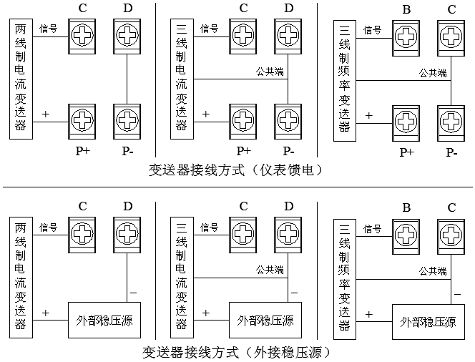

注意
- 本机默认24VDC馈电出厂，其他规格出厂请在订货时注明。
- 当变送器功耗超过本机馈电负荷能力时请用外部稳压源供电。
3.4.8 通讯接线
- RS-485连接方式
通讯线需采用屏蔽双绞线（通讯长度勿超过1000米），其一端
通过RS-232/485转换模块接到计算机的串行通信口，另一端接到仪表的485通讯端子，连接方式如下图示。
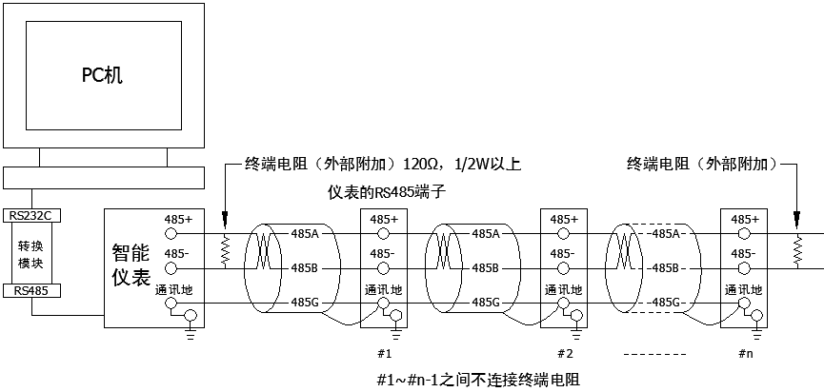

- RS-232C连接方式
用户只需将所配备的RS-232C通讯线的一端接于仪表RS-232C
的接口，另一端与便携机（或PDA）的串行口相连，便可实现RS-232C通讯连接，通讯线请采用屏蔽双绞线制作，通讯线长度不能超过10米。
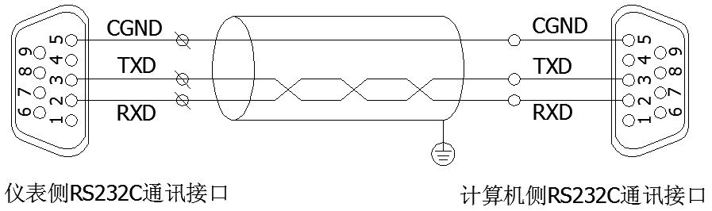

注意
- 请不要带电插拔通讯线缆，如需操作请在仪表供电电源关断后进行。
第四章 基本操作及运行画面
4.1 仪表按键
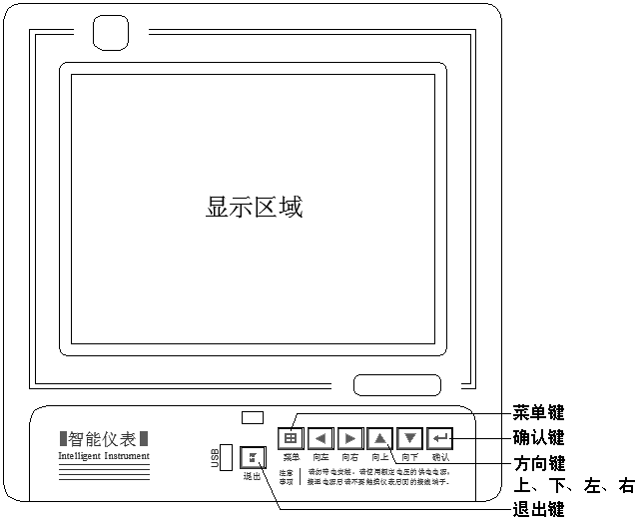

- 键盘功能
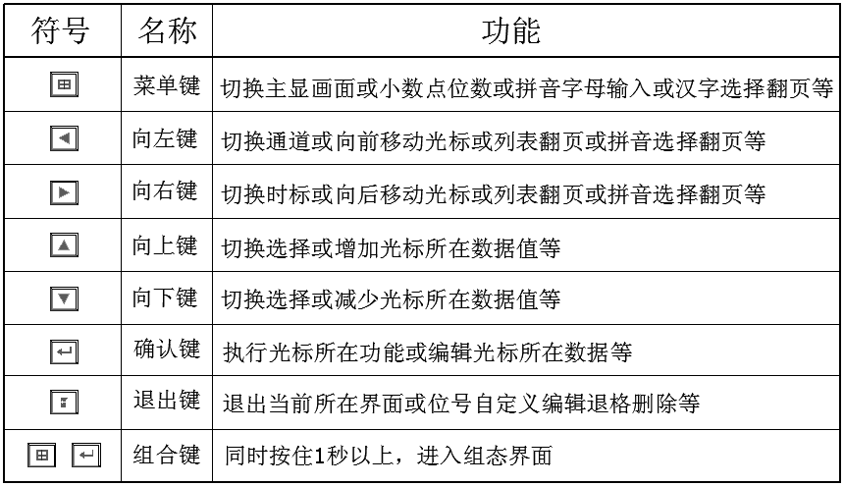

4.2 使用模式
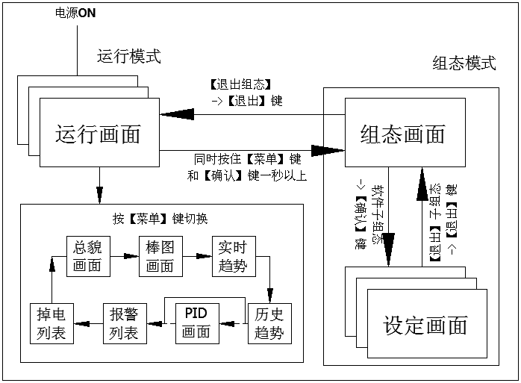

注意
- PID画面需系统配置PID功能方可在运行主显画面中出现。

4.3 状态标志
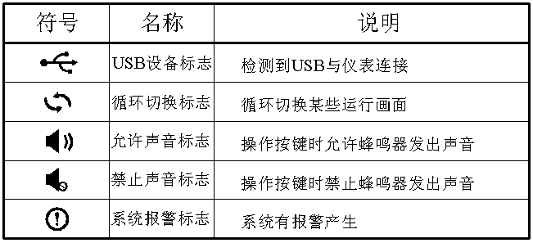

4.4 总貌/流量画面
如下图所示，48路通道的实时数据通道画面介绍如下：
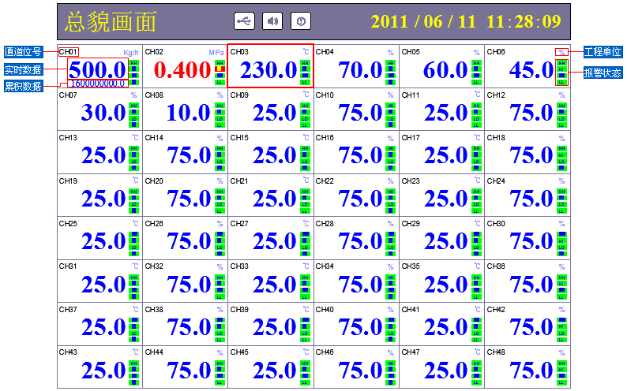

◆ 位号：显示通道对应的工程位号/通道序号，可自由组态。
◆ 单位：显示该通道的工程单位，可自由组态。
◆ 时间日期：显示仪表当前的系统时间日期。
◆ 实时数据：显示该通道的工程量测量/运算数据，若当前通道处于报警状态时，测量/运算数据变成红色。
◆ 累积数据：显示该通道的工程总累积值。
◆ 报警状态：从上到下分别是上上限/上限/下限/下下限，绿色为正常状态，红色为超限报警。系统处于报警状态时，状态栏出现系统报警标志。
◆ 流量监控画面切换/通道放大功能：总貌画面中可按【向左键】或【向右键】移动光标，即光标移动到某一通道上，则相应通道外框变成红色（视系统功能决定），如图示CH03通道，如被选中通道为流量运算通道【需系统开启流量功能】，此时再按【确认键】可进入流量监控画面，再次按【确认键】或【退出键】可退回到总貌画面，如非流量运算通道则进行单通道画面放大功能【是否含有通道放大功能与系统通道总数目有关】，其中流量监控画面如下图所示：
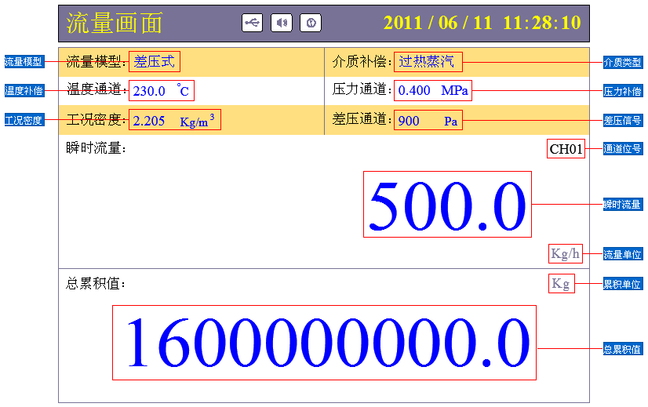

- 瞬时流量：当前所处通道的瞬时流量运算值。
- 总累积值：当前所处通道的流量总累积值。
- 温度通道：补偿时的工况温度，不补偿时则显示[无]。
- 压力通道：补偿时的工况表压，不补偿时则显示[无]。
- 差压通道：差压式模型时差压流量计输入的值，频率型涡街模型时则为[频率通道]，线性模型时则为[流量通道]。
◆ 操作：按【向左键】或【向右键】移动光标；
按【确认键】切换总貌和流量画面或放大通道显示；
按【菜单键】可切换到棒图画面。
4.5 棒图画面
如下图所示，48路通道的数据百分比棒图画面介绍如下：
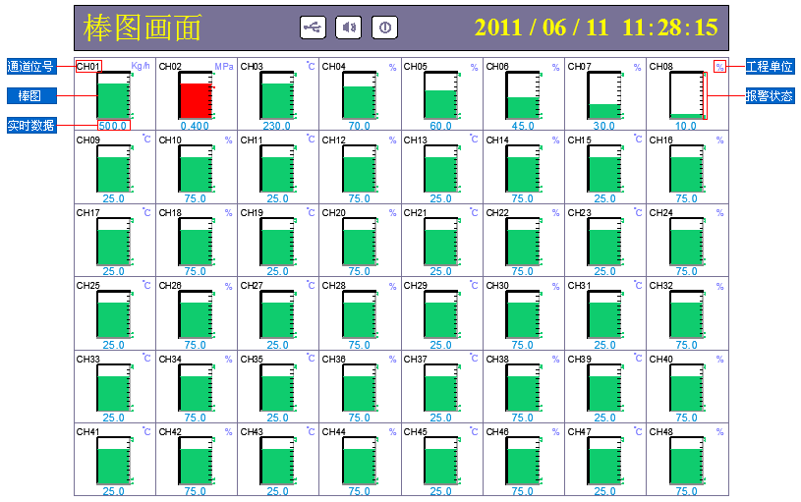

◆ 位号：显示通道对应的工程位号/通道序号，可自由组态。
◆ 单位：显示该通道的工程单位，可自由组态。
◆ 时间日期：显示仪表当前的系统时间日期。
◆ 实时数据：显示该通道的工程测量/运算数据。
◆ 量程上下限：用户自定义量程范围，可自由组态，量程上下限是否显示与通道数目有关。
◆ 报警状态：从上到下分别是上上限/上限/下限/下下限，绿色表示正常状态，红色表示超限报警。
◆ 填充百分比：棒图填充区域表示目前数据在总量程中的所占百分量，当系统处于报警状态时，填充区域变成红色。
◆ 操作：按【菜单键】可切换到实时曲线画面。

4.6 实时曲线
如下图所示，8路实时曲线和数据画面介绍如下：
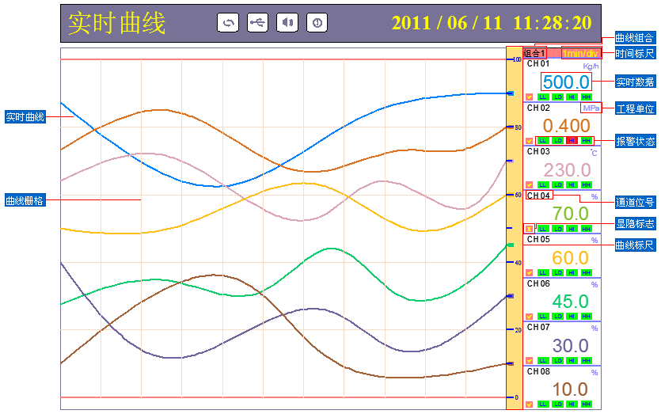

◆ 时间标尺：表示每个曲线栅格的时间，曲线栅格有助于用户估计时间。
◆ 曲线标尺：显示曲线的百分量标尺。
◆ 显示/消隐标志：“√”表示显示曲线，“×”表示隐藏曲线。
◆ 实时曲线：当前测量/运算数据的显示值对应曲线最右端。
◆ 循环标志：循环切换各曲线组画面。
◆ 曲线组合：显示当前曲线组合名称，可组态。
◆ 操作：按【向左键】或【向右键】移动光标；
按【向上键】或【向下键】调整数据或切换曲线组；
按【确认键】可显示/消隐曲线（光标处于显隐标志时）；按【菜单键】切换到历史曲线画面。

4.7 历史曲线
如下图所示，8路历史曲线和数据画面介绍如下：
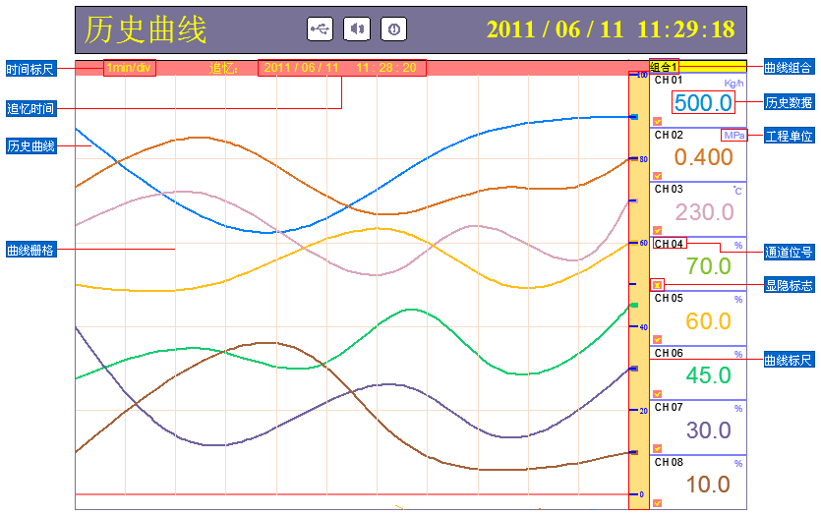

◆ 时间标尺：表示每个曲线栅格的时间，曲线栅格有助于用户估计时间。
◆ 追忆时间：用户需追忆的时间日期。
◆ 追忆数据：仪表记录当前追忆时间日期所对应的通道显示值。
◆ 历史曲线：多个曲线栅格内仪表记录的一段历史曲线，可自有组态曲线/数据颜色。
◆ 操作：按【向左键】或【向右键】移动光标；
按【向上键】或【向下键】调整数据或切换曲线组；
按【确认键】可显示/消隐曲线（光标处于显隐标志时）；按【确认键】可实现定点追忆（光标处于追忆时间处）；按【菜单键】切换到PID控制画面（若无PID控制画面则切换至报警列表画面）。
4.8 PID画面
如下图所示，单屏显示PID控制回路参数、曲线、数值棒图等，画面介绍如下：
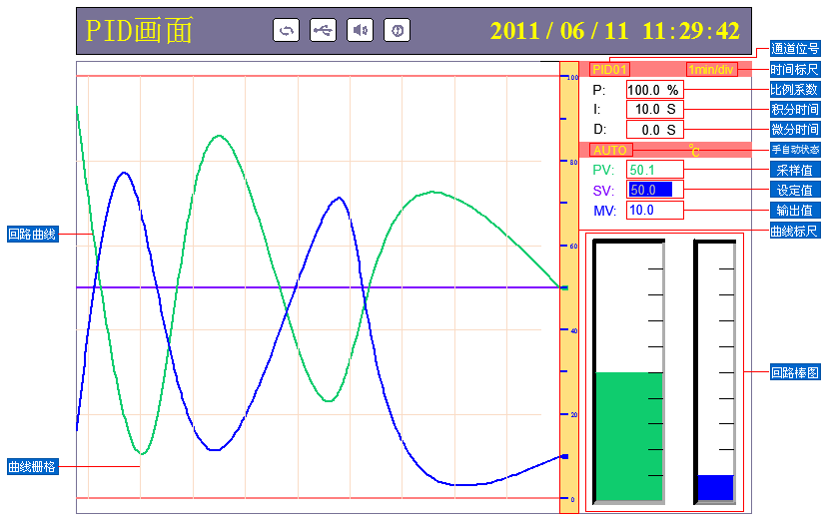

- P：比例带系数值，值越大，比例作用越弱。
- I：积分时间，为0无积分作用，否则值越大，积分作用越弱。
- D：微分时间，为0无微分作用，否则值越大，微分作用越强。
- AUTO：自动状态。
- MAN：手动状态。
- PV：采样值。
- SV：控制目标设定值。
- MV：回路输出值。
◆ 操作：按【向左键】或【向右键】移动光标；
按【向上键】或【向下键】调节数据或切换选择；
按【菜单键】切换到报警列表画面。
4.9 报警列表
如下图所示，单屏可显示12条报警信息，画面介绍如下：
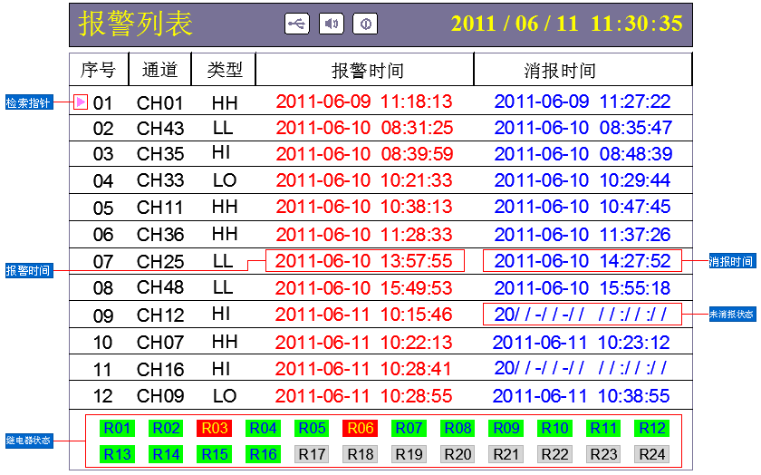

◆ 通道：产生当前报警信息的通道位号/序号。
◆ 类型：上上限HH、上限HI、下限LO、下下限LL。
◆ 序号：最多能保存48条报警和消报时间信息，单屏最多能同时显示12条信息。
◆ 报警/消报时间：红色为报警时间，蓝色为消报时间，未消报
时显示20//-//-// //://://。
◆ 继电器状态：显示当前继电器输出状态，红色表示报警状态，绿色代表正常状态，灰色代表用户未配置当前继电器硬件。
◆ 操作：按【向左键】或【向右键】按页检索报警信息；
按【向上键】或【向下键】按条检索报警信息；
按【菜单键】切换到掉电画面。

4.10 掉电列表
如下图所示，单屏可显示12条掉电信息，画面介绍如下：
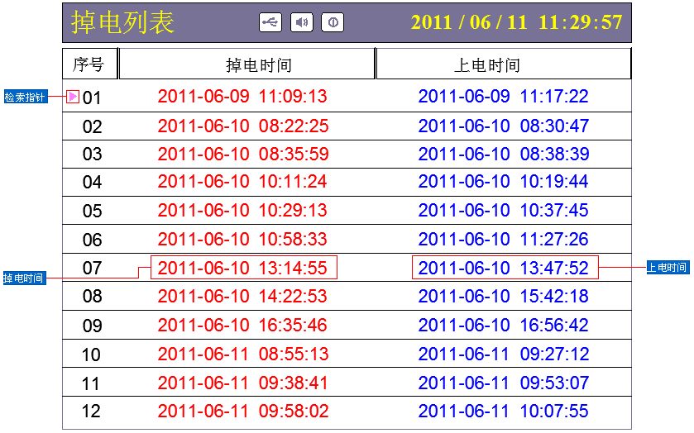

◆ 指针：序号或页码检索时指向检索结果的标志。
◆ 序号：最多能保存24条掉上电时间信息，单屏最多能同时显示12条信息。
◆ 掉电/上电时间：红色为掉电时间，蓝色为上电时间。
◆ 操作：按【向左键】或【向右键】按页检索掉电信息；
按【向上键】或【向下键】按条检索掉电信息；
按【菜单键】切换到总貌画面。

第五章 组态及辅助操作
5.1 组态
同时按住【菜单键】和【确认键】一秒钟后，进入[组态]画面，画面介绍如图所示：
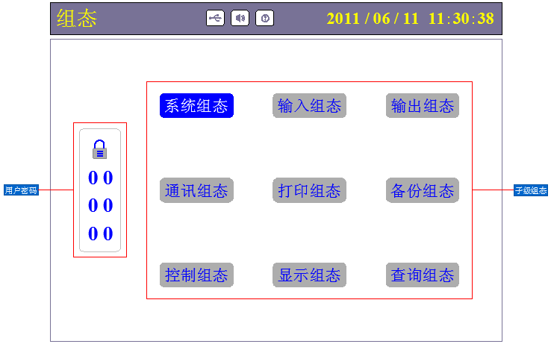

◆ 组态：采用分级菜单式结构，具有用户密码输入、系统组态、输入组态、输出组态、通讯组态、打印组态、备份组态、控制组态、显示组态、查询组态等功能。
◆ 操作：系统初始密码为‘00 00 00’，当用户输入正确密码后按【确认键】确定密码输入后直接默认跳到[系统组态]，按【退出键】可退出组态画面，回到总貌画面。

5.2 系统组态
[组态]解密后移动光标到[系统组态]，按【确认键】进入[系统组态]，画面介绍如图所示：
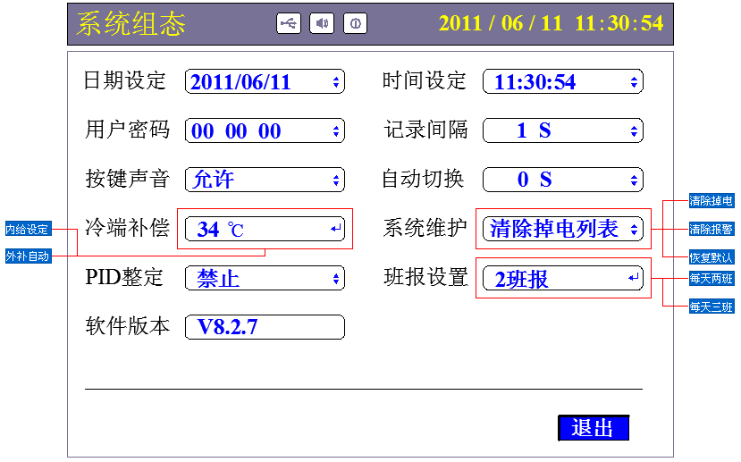

◆ 用户密码：用户进入组态画面修改或查看参数的密码，初始默认
00 00 00。
◆ 记录间隔：可设置为1/2/4/8/12/24/36/60/120/180/240秒。记
录间隔越大，记录时间越长，反之，记录间隔越小，记录时间越
短。一般情况下，被测信号变化较快时，记录间隔要选得小些。
相反，被测信号变化较缓慢时，记录间隔可以选得大些。
◆ 按键声音：系统在按键操作时允许/禁止蜂鸣器发出声音。
◆ 自动切换：循环显示各组曲线/棒图等画面的时间周期值，为0S
时代表不自动切换，可按【确认键】进入辅助画面进行快速调节
数字。
◆ 冷端补偿：当光标处于冷端补偿设置框时，按【确认键】可以切
换[内给]或[外补]，当处于内给时，可自由设定冷端值，处于外
补时，系统自动捕捉冷端温度。
◆ 系统维护：包含[清除掉电列表]或[清除报警列表]或[恢复默认
设置]等系统维护功能，当选择好相应的系统维护子功能后按
【确认键】确定选择后可实现相应系统维护子功能，一旦操作
成功后原系统保存的掉电列表信息/报警列表信息/系统参数信
息均被清除/恢复默认，请谨慎进行操作。
◆ PID整定：允许/禁止PID画面参数可调节功能，即设置为[允
许]时，PID画面【需先在控制组态中把回路状态设置为[启用]】
中的参数允许调节，反之则不允许，当系统未配置PID控制功
能时，移动光标时自动跳过此参数设置框。
◆ 班报设置：设置累积班报的班次及起始时间，自班次01的设置
时间开始，按照班次01→班次02→班次03→班次01的顺序，
到下一个班次01开始时结束，为一个循环共24小时。班报表
的正常运行取决于各班次的开始时间设定，设置应遵循如下原
则：班次01<班次02<班次03。当系统未配置流量累积功能时，
移动光标时自动跳过此参数设置框。
◆ 软件版本：当前仪表系统的软件版本信息，不可被组态。
◆ 操作：按【向左键】或【向右键】移动光标；
按【向上键】或【向下键】调整数据或切换选择；
按【确认键】确认选择或切换冷端补偿方式；
按【退出键】快速退出系统组态。

5.3 输入组态
[组态]解密后移动光标到[输入组态]，按【确认键】进入[输入组态]，画面介绍如图所示：
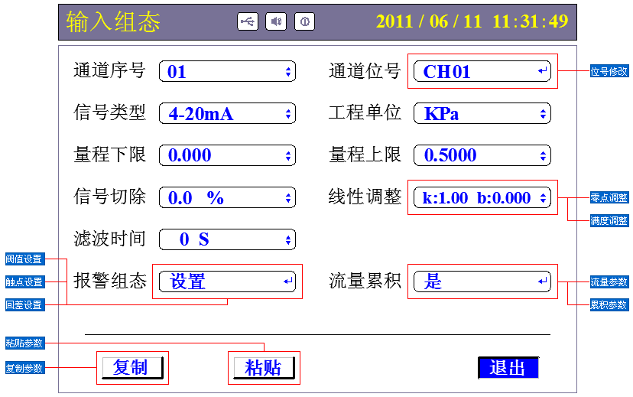

◆ 通道序号：输入通道的序号，可选择的通道数目受硬件限制。
◆ 通道位号：输入通道的位号，位号修改详见附录一(暂需定制)。
◆ 信号类型：支持万能模拟量（0-10V订货时说明）、频率（订货
时说明）、开关量（订货时说明）等信号输入，设定信号类型时需和一次仪表或检测元件的信号相一致，特殊分度表或者信号类型可定制。
◆ 工程单位：用户自定义的工程单位，与测量信号计算无关，支持用户自定义拓展单位（目前需定制），操作同位号修改功能。
◆ 信号量程：在信号全量程范围内，自由设定信号采集量程。
◆ 通道小数点位数：计算和显示精度，0~3位，光标处于信号量程
（量程上下限）设置框时按【菜单键】可切换小数点位数。
◆ 信号切除：当测量信号较小时，测量误差较大，工程上一般做归
零处理，即切除小流量。设置一定百分比时，小于该量程百分比
的信号均被强制置为量程下限。
◆ 线性调整：允许用户调整显示值的偏差值，显示值=k*测量值+b，其中k为满度调整，b为零点调整。
◆ 滤波时间：滤波时间设置可提高信号平滑程度，时间越长信号越平滑响应越慢。
◆ 复制粘贴：复制当前通道参数，切换通道序号粘贴到其他通道；
◆ 报警组态：当光标处于报警设置框时，按【确认键】可进入次级报警组态界面进行报警相关参数设置【当某通道开通流量累积功能后，此通道报警为瞬时流量报警】，报警组态如图所示：
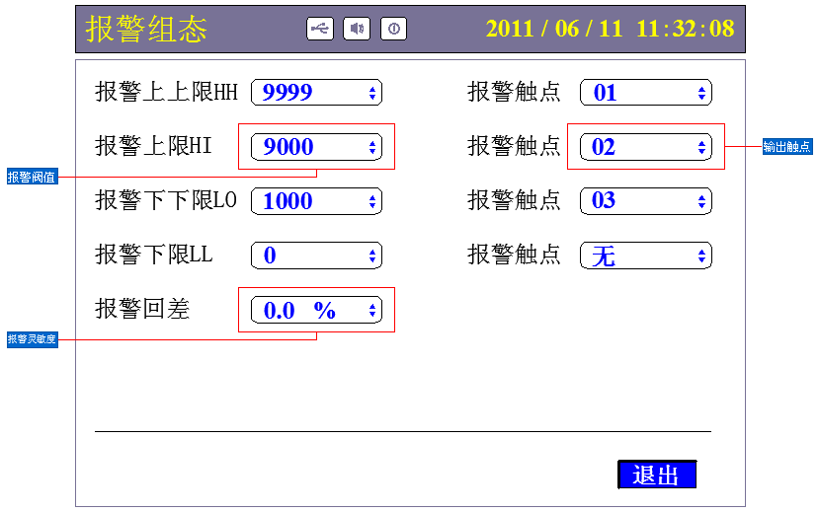

- 报警触点：继电器编号，如触点01代表01号继电器。
- 报警回差：防止当信号在报警阀值附近振荡时，继电器频繁动作，它可以为报警的发生值和解除值设定一个差值（滞后）。
◆ 流量累积：当系统开通流量累积功能时，移动光标到流量累积设置框，按【向上键】或【向下键】选择[是]，再按【确认键】可进入流量累积参数设置画面，画面详见图5.3-3所示；
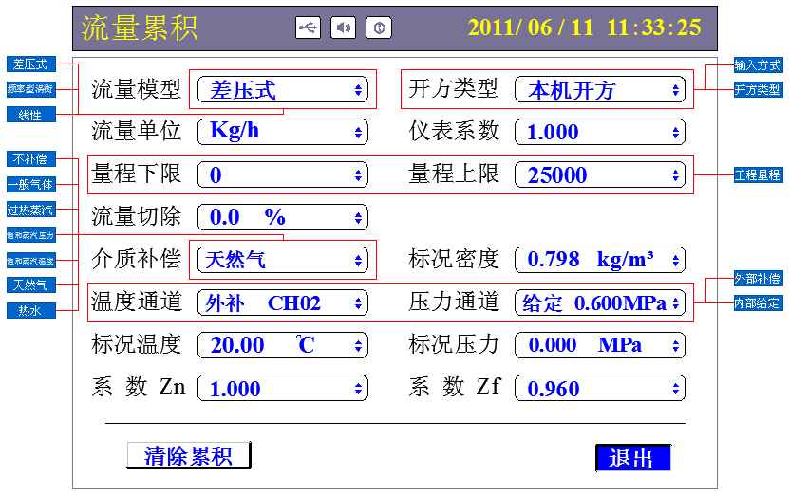

- 流量模型：不同的流量计可选择不同的计算模型，本仪表暂提供3种计算模型，差压式模型适用于差压式流量计如标准孔板、标准喷嘴等，频率型涡街模型适用于脉冲频率式流量计如涡街、涡轮流量计等，线性模型适用于电流输出型涡街流量计、电磁流量计等，质量流量运算公式见附录二。
- 开方类型：差压式模型时可选：本机开方或差变开方。
- 输入方式：频率型模型时可选：计频率值或计脉冲数。
- 流量单位：m³/h，m³/min，m³/s，L/h，L/min，L/s，t/h，t/min，t/s，kg/h，kg/min，kg/s，k m³/h，N m³/h，kN m³/h，单位参与运算。
- 仪表系数：仪表系数K根据变送器输出的一组信号和对应的流量及部分设计参数，然后用流量模型倒算回去即可获得，详见附录二。
- 流量量程上下限：用户自定义流量量程范围，可自由组态。
- 介质补偿：介质补偿方式分为：不补偿、一般气体、过热蒸汽、饱和蒸汽（温度）、饱和蒸汽（压力）、天然气、热水，各补偿类型含义具体见附录三。
- 温度通道：外补时选择来源通道，内给定时设置给定补偿值。
- 压力通道：外补时选择来源通道，内给定时设置给定补偿值。
- 标况密度：标准状况下（如：20.00℃，0.000Mpa（表压））的流体密度，单位为Kg/m³。
- 标况温度：指补偿后体积流量所对应的温度。当计算结果为体积流量时，应设置额定温度，其参数由用户确定，仪表默认为20.00℃。质量流量的计算结果与标况温度无关。
- 标况压力：指补偿后体积流量所对应的压力。当计算结果为体积流量时，应设置额定压力，其参数由用户确定，仪表默认为0.000Mpa。质量流量的计算结果与标况压力无关。
- 压缩系数Zn和Zf：Zn为气体在标准状态下的压缩系数，Zf为气体在流动状态下的压缩系数。
- 清除累积：清除当前通道以前所有的累积数据，包括总貌/流量画面中的累积值、查询组态中的班累积、日累积、月累积报表。
本仪表最多支持16路流量累积。
◆ 操作：按【向左键】或【向右键】移动光标；
按【向上键】或【向下键】调整数据或切换选择；
按【确认键】确认输入；
按【菜单键】切换小数点位数（光标需处在量程上下限设置框处）；
按【退出键】快速退出输入/报警/流量累积组态。

5.4 输出组态
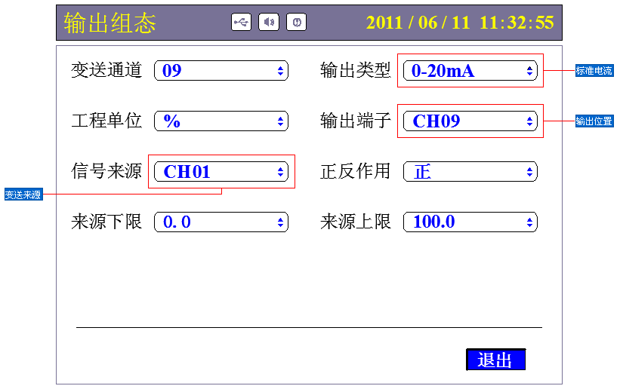
[组态]解密后移动光标到[输出组态]，按【确认键】进入[输出组态]，画面介绍如图所示：

◆ 变送通道：输出通道的序号，可选择的通道数目受硬件限制。
◆ 输出类型：变送输出通道的输出信号类型选择。
◆ 工程单位：变送输出工程单位，与测量信号计算无关。
◆ 输出端子：输出信号在仪表端子上的位置（即接线端子位置）；
◆ 来源范围上下限：用户自定义，信号来源通道【采样通道】的变送输出范围上下限。
◆ 正反作用：来源输入与变送输出线性正反关系。
◆ 操作：按【向左键】或【向右键】移动光标；
按【向上键】或【向下键】调整数据或切换选择；
按【确认键】确认输入；
按【菜单键】切换小数点位数；
按【退出键】快速退出输出组态。
5.5 通讯组态
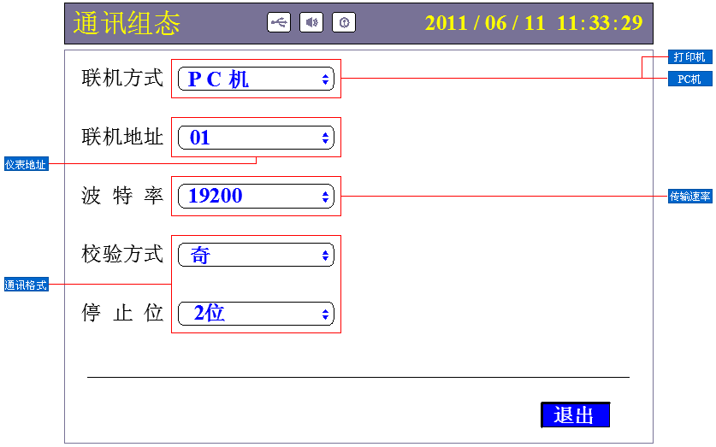
[组态]解密后移动光标到[通讯组态]，按【确认键】进入[通讯组态]，画面介绍如图所示：

◆ 联机方式：含PC机和打印机两种方式，进入打印组态须先把联机方式设为打印机方可起效。
◆ 联机地址：通讯联机地址是在仪表组成网络时用以区别的，它是仪表在网络中的标识。上位机软件以此来访问仪表；同一个通讯网络中本机地址可在001～255之间设置，不可重复。
◆ 波特率：通讯方式为[打印机]方式时波特率不可更改，[PC机]方式时波特率可选（1200、4800、9600、19200、38400、57600）.
◆ 校验方式：无校验/奇校验/偶校验，默认奇校验，[打印机]方式时不可更改。
◆ 停止位：2位/1位，默认2位，[打印机]方式时不可更改。
◆ 操作：按【向左键】或【向右键】移动光标；
按【向上键】或【向下键】调整数据或切换选择；
按【退出键】快速退出通讯组态。
注意
- 波特率、校验方式、停止位等参数需与上位机软件中设
置一致。
  - 仪表RS232C接口使用DB9接口，其中DB9接口中
2->RXD,3->TXD,5->GND。
    - 仪表RS485接口使用DB9接口中的7+和8-两引脚。
    - 如用户同时订购了RS232C和485两个功能，请不用使用9芯连接线将仪表与PC机连接，RS485的两引脚会干扰RS232C的通讯，使通讯失败，请使用3芯线连接。
    - 双芯屏敝线的屏敝层作为通讯地线，注意不可与设备保护地连接。当传输距离较远时，传输干线的两端需分别加一个120Ω的终端电阻，连接在RS-485通信线“+”和“-”之间。
    - 当一台计算机挂多台记录仪时，网络拓扑结构为总线型，每台记录仪通过支线并接在干线上。需注意的是终端电阻要接在通讯干线的两端，分支后的传输线要尽可能的短，以减少干扰。通讯距离长时可选择中继模块。

5.6 打印组态
[组态]解密后移动光标到[打印组态]，按【确认键】进入[打印组态]，画面介绍如图所示：
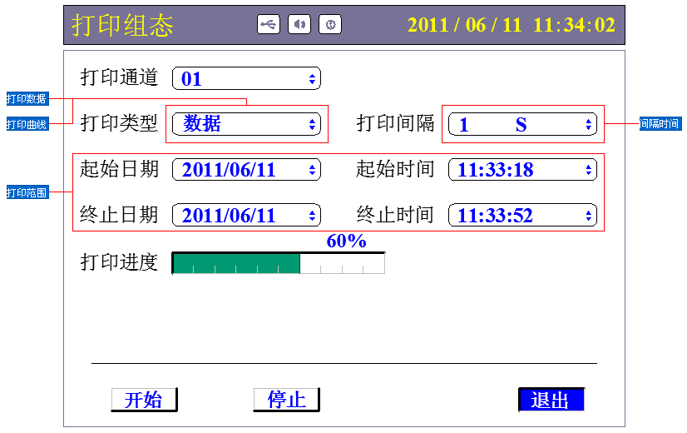

◆ 打印通道：用户需打印数据/曲线的通道号。
◆ 打印类型：用户需打印内容的类型，分数据和曲线。
◆ 打印间隔：打印数据/曲线时的时间间隔，与记录间隔有关。
◆ 打印进度：实时显示当前打印过程的进度，填充区域为当前已打印部分，进度条右上方为打印进度百分比数值。
◆ 打印范围起始/终止时间：起始时间日期必须早于终止时间日期，若不然不能进行打印。
◆ 操作：按【向左键】或【向右键】移动光标；
按【向上键】或【向下键】调整数据或切换选择；
按【确认键】确认内容或快速跳跃（光标需处在打印起/止时间处）；
按【退出键】快速退出打印组态。
5.7 备份组态
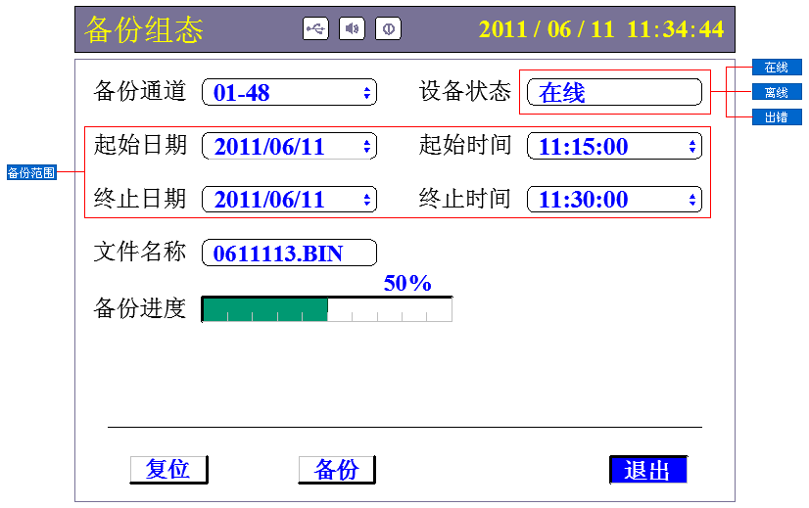
[组态]解密后移动光标到[备份组态]，按【确认键】进入[备份组态]，画面介绍如图所示：

◆ 备份通道：用户需备份历史数据的通道号，如01-01表示只备份1通道，01-48则表示1-48通道均需备份。
◆ 设备状态：显示U盘的状态，分在线、离线和出错状态，检测不到U盘显示‘离线’，备份过程中出现错误显示‘出错’。
◆ 备份进度：实时显示当前打印过程的进度，填充区域为当前已备份部分，进度条右上方为备份进度百分比数值。
◆ 复位：备份中途出现错误或想重新开始备份可按此按钮。
◆ 操作：按【向左键】或【向右键】移动光标；
按【向上键】或【向下键】调整数据或切换选择；
按【确认键】确认内容或快速跳跃（光标需处在备份起/止时间处）；
按【退出键】快速退出备份组态。
5.8 控制组态
[组态]解密后移动光标到[控制组态]，按【确认键】进入[控制组态]，画面介绍如图所示：
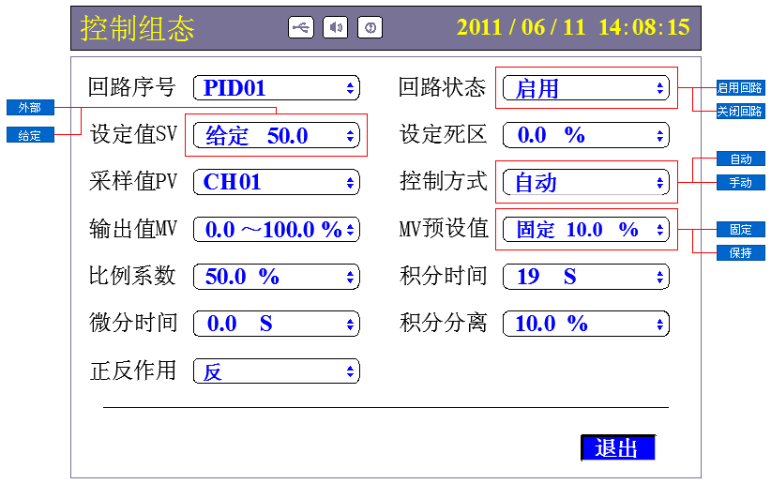

- 回路序号：控制回路的通道序号，受配置限制，最多8个通道。
- 回路状态：选择通道工作状态。
- 设定值SV：选定设定值的来源及数值。
- 采样值PV：选择采样测量值的信号来源。
- 输出值MV：设定回路输出的上下限幅值。
- MV预设值：设定冷启动时的MV初始值。
- 设定死区：设定死区值（被控变量允许在规定的范围内变化），死区过大，系统控制延缓，死区过小，执行机构将动作频繁。
- 控制方式：设定冷启动或启动控制组态之后的手自动控制方式。
- 比例系数：设定比例带系数P值。
- 积分时间: 设定积分时间I值。
- 微分时间：设定微分时间D值。
- 积分分离：设定积分分离值，系统出现大偏差时，取消积分作用，系统偏差较小时（被调量接近给定值），积分起作用。
- 正反作用：选择控制回路作用方式。
◆ 操作：按【向左键】或【向右键】移动光标；
按【向上键】或【向下键】调整数据或切换选择；
按【确认键】确认选择或切换选择；
按【退出键】快速退出控制组态。

5.9 提示说明及辅助界面
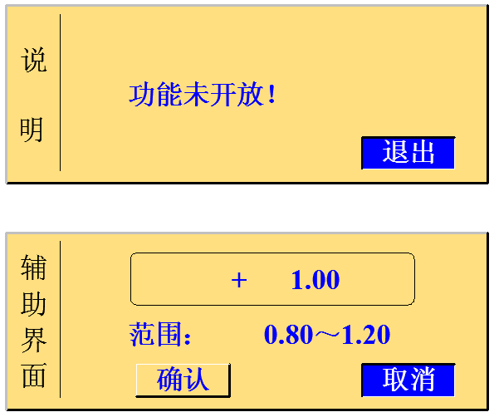

未开通功能的会弹出提示说明对话框，界面如图所示。
辅助界面主要用于自动切换时间长短设定、报警上下限设置、量程上下限设置等，进入辅助界面可快速地调节多位数数值，一旦设置的数值超出可设置范围时，系统会提示超出参数可设范围，按键操作参考键盘功能。

5.10 显示组态
[组态]解密后移动光标到[显示组态]，按【确认键】进入[显示组态]，显示组态主要用于更改各通道颜色，画面介绍如图所示：
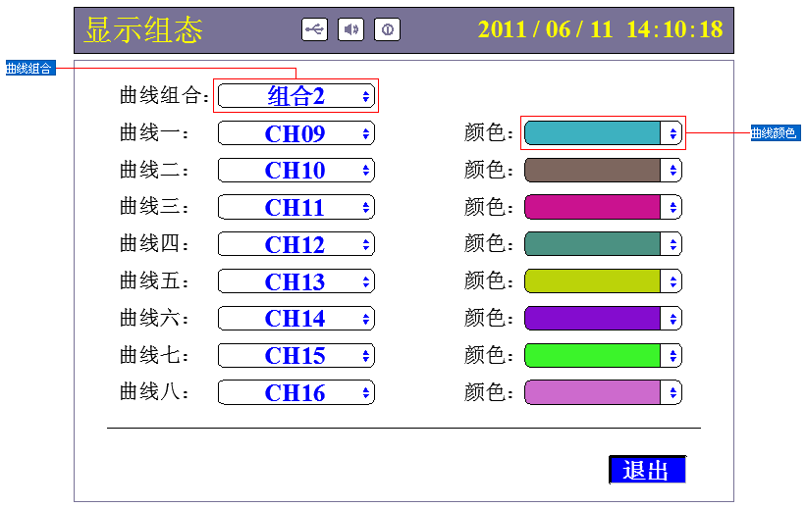

◆ 曲线组合：切换各种曲线组合的选择。
◆ 曲线关联：关联曲线与任意通道的组合。
◆ 曲线颜色：选择各曲线的显示颜色。
◆ 操作：按【向左键】或【向右键】移动光标；
按【向上键】或【向下键】切换选择；
按【退出键】快速退出显示组态。

5.11 查询组态
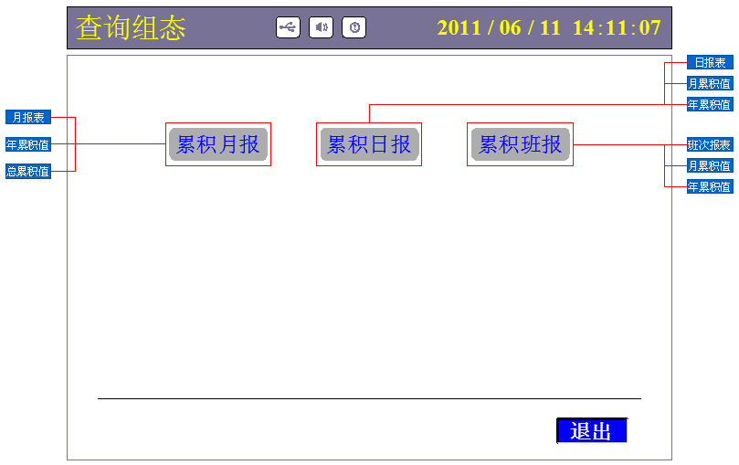
查询组态主要用于查询累积报表，画面介绍如图所示：

累积月报显示仪表上年度最末月及所处年中每月流量累积详情、年累积值及仪表当前总累积值；累积日报显示上月度最后天及当前所处月中每天流量累积详情、月累积值及所处年的年累积值；累积班报显示上月度最后天及当前所处月中每天各班次累积详情、月累积总量值及所处年的年累积值，累积报表不实时刷新。
操作：【向左键】或【向右键】移动光标或刷新报表，【向上键】或【向下键】切换选择，【确认键】确认选择，【退出键】快速退出。
注意
- 在[系统组态]中重新设置或切换班报后，需先进行各通道累积清除再使用。
- 月报最多显示13个月的累积记录，日报和班报最多显示32天的累积记录，跨月跨年后系统自动删除上月上年已记录数据。
第六章 故障分析及排除
本无纸记录仪采用了先进的生产工艺，出厂前进行了严格的测试，大大提高了仪表的可靠性。常见的故障一般是操作或参数设置不当引起的。若发现无法处理的故障，请记录故障现象并及时和我们联系。以下是本仪表在日常应用中的一些故障想象及处理措施：
故障现象 | 原因分析 | 处理措施
仪表通电不工作 | 1》电源线接触不良  2》电源开关未闭合 | 检查电源
信号显示与实际不符 | 1》组态中信号设定有误  2》接线错误 | 1》检查组态  2》检查信号线
报警输出不正常 | 1》报警极限设置错误  2》报警点被其它通道共享 | 1》重新设定极限值  2》取消其它报警点
配电输出遇到问题 | 1》变送器与仪表接线错误  2》多个变送器供电超过本仪表标配的配电（配电≦30mA）  3》配电时数字信号与模拟信号共地产生干扰 | 1》正确接线  2》使用外部供电或返厂定制最大负载  3》使用独立供电或返厂定制
USB转存失败 | 1》起始和终止时间设置有误  2》U盘格式不正确  3》U盘不兼容  4》U盘剩余空间不足  5》备份过程中误操作 | 1》正确设置时间  2》格式化U盘到FET32  3》使用正版可兼容U盘  4》使用更大容量U盘或清理U盘内多余的文件  5》正确操作
USB转存文件中无数据或显示不正常 | 1》用户选择的时间段无数据  2》用户更改过系统时间  3》用户更改过信号类型  4》用户设置的记录间隔太大，备份的时间却很短  5》U盘不兼容  6》数据时间段过长，超出了上位机软件最大读取时间域 | 1》选择有数据段的时间  2》擦除一次数据区  3》对数据记录无影响  4》记录间隔设小点或备份时间长一点  5》使用正版可兼容U盘  6》需备份数据的时间段设小一点，分段分批备份
通讯不上 | - 通讯电缆线没接好  - 通讯参数设置错误  - 通讯串口设置错误 | 1》正确连接通讯线  2》记录仪和PC机通讯参数设置相一致  3》设置正确的通讯COM口（确认未被其他程序占用）
第七章 服务指南
尊敬的用户：您好！感谢您选择了本系仪表。本公司将以优质的服务答谢您对我公司的信任。初次使用本系仪表，首先核对产品的实际配置与仪表配置单是否一致，随机资料、配件等装箱物品是否齐全。如有异议请先与我们联系。
- 注意事项
- 读随机资料：请认真阅读随机资料和保修原则，并完整收存。
- 在购机后，妥善保管好购机发票。
- 保修原则
  - 维修周期
自收到产品之日起五个工作日。
  - 维修费用
- 本系列中长图彩色无纸记录仪免费保修期为壹年（产品质量问题）。
- 保修期自用户购买之日起计算，以用户的购买发票（注明产品型号、主机序列号）或复印件为凭证。若无法提供发票者，则依我公司出品之日起计算。
- 保修期内，由于客户使用不当而损坏的产品，或客户已开启产品合格封条，需收一定费用。产品修复后，可再免费保修半年。
  - 客户须知
- 请务必将产品寄回，并附带产品故障说明，帮助工程师尽快修复。
- 请准确填写电话/传真号码，通讯地址及联系人，以便维修品返还。
- 若您希望工程师去现场进行维修，则须负担由此产生的费用。
- 公司一般以快件方式送回（不附保险），若需以其他方运输，请在表内注明，并支付相关费用。
附录一 位号修改
位号修改画面如图附录1.1所示，具体介绍如下：
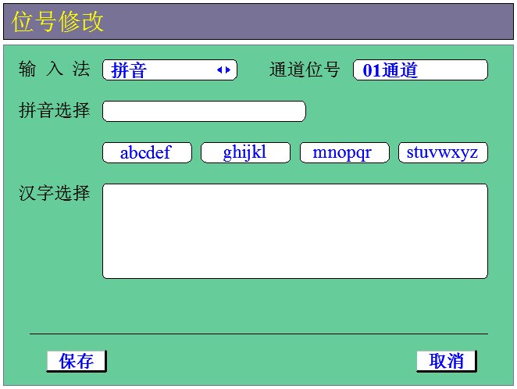
附录1.1 位号修改画面

- 输入法：
拼音：用于汉字的输入。
英/A：用于大写英文字符输入。
英/a：用于小写英文字符输入。
数字：用于数字字符输入。
特殊符号：用于特殊符号输入。
操作：按【向左键】或【向右键】可切换输入法，按【向下键】可移动到通道位号功能框，按【向上键】切换到[取消]按钮框。

- 通道位号：
该区域显示位号内容，最多可显示5个汉字或10个普通字符或汉字与普通字符的组合（1个汉字=2个普通字符）。
操作：按【向左键】或【向右键】左右移动光标，按【退出键】退格删除，按【向下键】可移动到拼音/英文/数字/符号选择功能框，按【向上键】可移动到输入法功能框。

- 拼音/英文/数字/符号选择：
- 拼音选择【输入法为拼音时出现】：光标处于拼音选择功能框时，按【菜单键】切换字母组，按【确认键】确认输入的拼音字母，选择输入拼音字母后可出现多种拼音组合，一屏最多显示4种拼音组合。操作：按【向左键】或【向右键】左右移动光标或拼音选择翻页，按【向下键】移动到汉字选择功能框，按【向上键】移动到通道位号功能框，按【菜单键】切换拼音字母，按【确认键】确认拼音字母输入，按【退出键】退格删除拼音字母。
- 英文/数字/符号选择：按【向左键】或【向右键】移动光标，按【确认键】选择字符，按【向上键】移动到通道位号功能框。按【向下键】移动到[保存]按钮。

- 汉字选择：
选择所需的汉字。操作：按【向左键】或【向右键】左右移动光标，按【菜单键】汉字选择翻页，按【向上键】移动到拼音选择功能框，按【向下键】移动到[保存]按钮，按【确认键】选择光标处的汉字。

举例：第一通道需改为“02#塔温度”位号，位号修改步骤如下：
① 进入位号修改画面，默认的位号为“01通道”。
② 按【向左键】或【向右键】切换输入法为[数字]，再按【向下键】到通道位号功能框，先按【退出键】把默认的“01通道”中的不符合要求的字退格（0不退格），再按【向下键】到数字选择功能框，此时光标停留在数字[2]上按【确认键】，选择完后通道位号功能框处横杠自动向后移动一个，按【向下键】返回到输入法功能框。
③ 按②步骤操作（此时输入法应选择[符号]）完成“#”字符输入后返回光标到输入法功能框。
④ 按【向左键】或【向右键】切换输入法为[拼音]，一直按【向下键】移动光标到拼音选择功能框，按【菜单键】切换到含字母“t”所在的字母组然后按【确认键】选择输入，再用同样的操作选择确认好“a”所在的字母组输入，然后按【向右键】移动光标到“ta”处，画面如图附录1.2所示，若输入错误，按【退出键】可退格删除刚输入的字母。
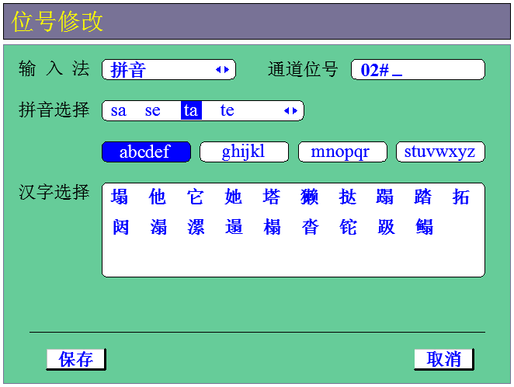
附录1.2 拼音选择

⑤ 选择好拼音后按【向下键】移动到汉字选择功能框，再按【向右键】移动光标到“塔”处，画面如图附录1.3所示：
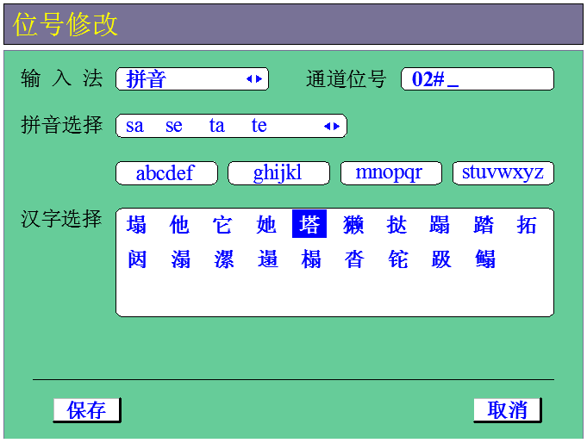
附录1.3 汉字选择

选择好汉字之后按【确认键】确认汉字输入，此时通道位号功能框处横杠自动向后移动一个，类似地重复操作④、⑤步骤，待位号全部设置好之后，如图附录1.4所示，按【向下键】移动光标到[保存]按钮处保存所设置的位号，此时系统自动返回到输入组态画面。
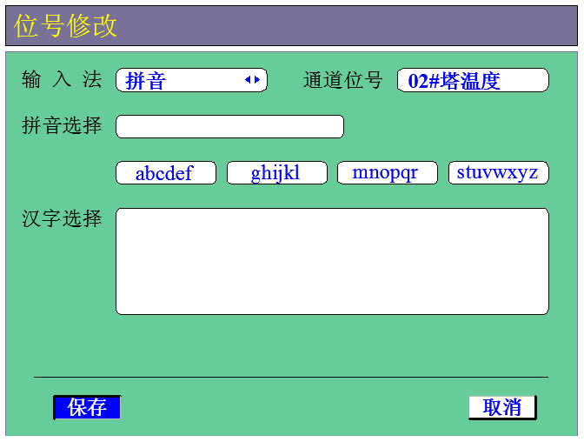
附录1.4 位号保存

- 注：取消时系统不保存已设置的位号，直接返回到输入组 态画面。

附录二 流量运算公式及仪表系数
附录2.1 质量流量运算公式
①差压式流量计：$Q=$$K∗\sqrt{\text{ΔΡ}∗ρ}$ …………式附录2.1-1
$K$：仪表系数 $\text{ΔΡ}$：输入的差压值 $ρ$：介质密度
②涡街式流量计（K系数单位为次/ m³）：
$Q=$3600$I_{f}$$K=\frac{Q}{\sqrt{\text{ΔΡ}ρ}}$$\frac{\text{500}∗1\text{.}\text{7513}}{\sqrt{4∗1\text{.}\text{7513}}}$ ………………………式附录2.1-2
：仪表系数 ：涡街频率 $ρ$：介质密度
③线性流量计：$Q=$$K∗ρ∗\text{ΔΡ}$ ………………式附录2.1-3
$K$：仪表系数 $\text{ΔΡ}$：线性信号（体积值） $ρ$：介质密度

附录2.2 仪表系数
- 当模型选为[差压式]时，流量仪表系数为：
$K=\frac{Q}{\sqrt{\text{ΔΡ}∗ρ}}$
…………………………………….…式附录2.2-1
②当模型选[频率型涡街]时，仪表系数$K$的单位默认为次/m³，仪表系数单位和系数值设置成流量计的单位及系数值（若流量计单位为次/L时，仪表系数=流量计系数*1000）。
③当模型选为[线性]时，介质不补偿时流量系数$K$设为1，体
积通道中体积上限设为线性信号上限值所对应的流量值，下限设为0，流量和体积单位均参与运算。介质补偿时，密度参与运算，此时流量系数$K$应当依据线性流量计运算公式求的。

附录三 补偿类型及常用气体标密
附录3.1 介质补偿类型
①不补偿
当系统不带温压补偿时，密度默认为固定值1.000${\text{Kg}}/{m^{3}}$。
②一般气体
一般气体的补偿目的是要将工况体积转换成标况下的体积流量。
一般气体的状态方程符合理想气体状态方程，工况密度$ρ_{f}$与标况
密度$ρ_{n}$的关系符合下式：
$ρ_{f}=ρ_{n}∗\frac{(\text{273}\text{.}\text{15}+T_{n})(0\text{.}\text{10136}+P_{f})}{(\text{273}\text{.}\text{15}+T_{f})(0\text{.}\text{10136}+P_{n})}$ …………式附录3.1-1
其中，标况温度$T_{n}$＝20.00℃，标况压力（表压）$P_{n}$＝0.000Mpa，
$T_{f}$为工况温度，$P_{f}$为工况压力（表压）。
③饱和蒸汽
饱和蒸汽的补偿目的是要得到质量流量。
根据饱和蒸汽压力（或温度）密度表查得工况密度，实现压力（或
温度）补偿。此时流量模型孔板中的密度就是根据实际输入的
压力（或温度）查饱和蒸汽压力（或温度）密度表得到的工况密
度$ρ_{f}$。
④过热蒸汽
过热蒸汽的补偿目的是要得到质量流量。
根据过热蒸汽密度表查得工况密度，实现温度压力补偿。此时流
量模型孔板中的密度就是根据实际输入的压力和温度查过热蒸
汽密度表得到的工况密度$ρ_{f}$。
⑤天然气
天然气的补偿目的是要将工况体积转换成标况下的体积流量。
天然气的状态方程符合理想气体状态方程，工况密度$ρ_{f}$与标况密
度$ρ_{n}$的关系符合下式：
$ρ_{f}=ρ_{n}∗\frac{(\text{273}\text{.}\text{15}+T_{n})(0\text{.}\text{10136}+P_{f})}{(\text{273}\text{.}\text{15}+T_{f})(0\text{.}\text{10136}+P_{n})}∗\frac{Z_{n}}{Z_{f}}$
……式附录3.1-2

其中标况温度$T_{n}$＝20.00℃，标况压力（表压）$P_{n}$＝0.000Mpa，
$T_{f}$为工况温度，$P_{f}$为工况压力（表压），$Z_{n}$为天然气在标准状态下的压缩系数，$Z_{f}$为天然气在流动状态下的压缩系数。
附录3.2 常用气体标况密度
常用气体在1个标准大气压和20℃时的标况密度如下（单位均
为Kg/m³）：
空气（干）：1.2041 氮气：1.1646 氧气：1.3302
氦气：0.1664 氢气：0.0838 氪气：3.4835
甲烷：0.6669 乙烷：1.2500 丙烷：1.8332
乙烯：0.9686 丙烯：1.7495 一氧化碳：1.165
二氧化碳：1.829 硫化氢：1.4169 二氧化硫：2.726

附录四 流量使用实例
例1：用标准孔板测过热蒸汽质量流量
已知： 差压传感器:两线制4-20mA差压变送器，需仪表开方，
量程0.000～4.000KPa，对应体积流量范围0～500m³/h
压力传感器:两线制4-20mA变送器，量程0.00-0.50MPa
温度传感器:Pt100
工况情况：230℃，0.3MPa（表压），对应最大流量500m³/h

设置：输入组态:
1、信号类型选择[4～20mA]
2、工程单位选择[KPa]
3、量程下限为0.000，量程上限为4.000
4、其它参数根据需要设置【开通流量运算通道输入组态中的报警组态即为流量报警】
流量累积:
1、模型选择[差压式]
2、开方类型选择[本机开方]
3、流量单位：[Kg/h]
4、仪表系数K：[330.8]
5、流量量程上限，根据实际质量流量范围设置
6、流量量程下限一般取0
7、介质补偿选择[过热蒸气]
8、温度通道：温度通道分给定和外补，如果选择给定，在其后输入给定温度；如果选择外补，在其后选择温度通道号
9、压力通道：压力通道分给定和外补，如果选择给定，在其后输入给定压力；如果选择外补，在其后选择压力通道号
10、标密、标温、标压、压缩系数、压缩系数 忽略

注：仪表系数计算过程：
通过查表，过热蒸汽在230℃，0.3MPa（表压）的工况下，密度为1.7513 Kg/m³。
$K=\frac{Q}{\sqrt{\text{ΔΡ}ρ}}$=$\frac{\text{500}∗1\text{.}\text{7513}}{\sqrt{4∗1\text{.}\text{7513}}}$=330.8把计算的结果填入。

例2：电磁流量计测水的体积流量
已知： 电磁传感器:两线制4-20mA变送器，对应流量范围
0.00～25.00 m³/h
设置： 输入组态中:
1、信号类型选择[4～20mA]
2、工程单位选择[m³/h]
3、量程下限为[0.00]，量程上限为[25.00]
4、其它参数根据需要设置
流量累积中:
1、模型选择[线性]
2、流量单位选择[m³/h]
3、仪表系数设置为[1.000]
4、流量量程上限设置为[25.00]
5、流量量程下限一般取[0.00]
6、介质补偿选择[不补偿]
7、其它参数根据需要设置

附录五 PID控制回路应用举例
如图附录五所示，用一台2通道本系列仪表组成PID单回路控制系统来实现一简单的温度控制，测量信号是罐中的温度，输出信号作用到加热丝上（假设加热丝可以接收连续的信号）。
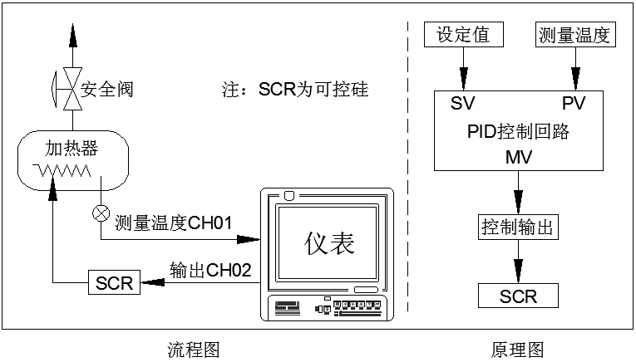

附录五 PID单回路控制图
组态过程：
- 系统组态：PID整定选择允许（用于调节PID画面参数）。
- 输入组态：温度通道CH01，参数用户自定义。
- 输出组态：输出通道CH02，信号来源设置为PID01，其余参数用户自定义。
- 控制组态：控制通道PID01，回路状态选择启用，设定值SV选择内给定，采样值PV选择CH01，其余参数用户自定义。
调节过程（PID控制画面中）：
- 在PID控制画面中手动调节MV，使得PV到达设定值附近。
- 将回路状态设置自动，观察采样值PV是否达到要求。
- 调节PID参数使回路达到稳定状态。

